院系网上审核教材操作指南

一、以院系帐号登陆网上“综合教务系统”
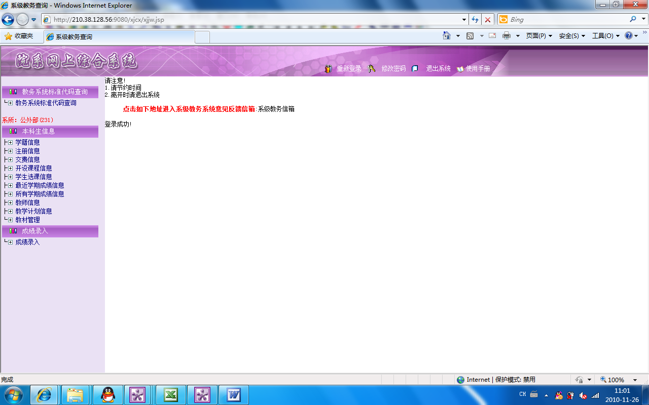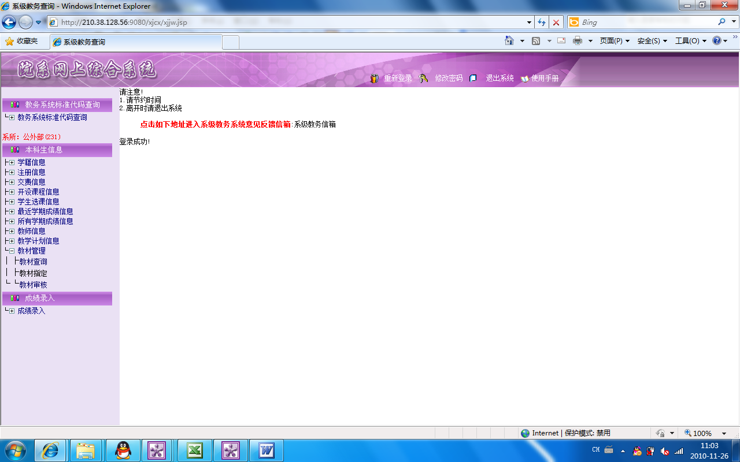
1、单击教材管理
2、单击教材审核

二、在弹出界面按图示进行操作
1、审核指定教材：有三种审核状态，即“未审核”、“通过”、“不通过”，院系必须对所有待审核教材选定一种审核状态。
2、审核新申报教材：方法同上。
3、在规定时间内，院系可根据实际情况对审核结果进行调整，步骤同样。
4、如想查询该教材的相关信息，可点击教材名称进入“教材选用登记表”查询教师、班级等信息。
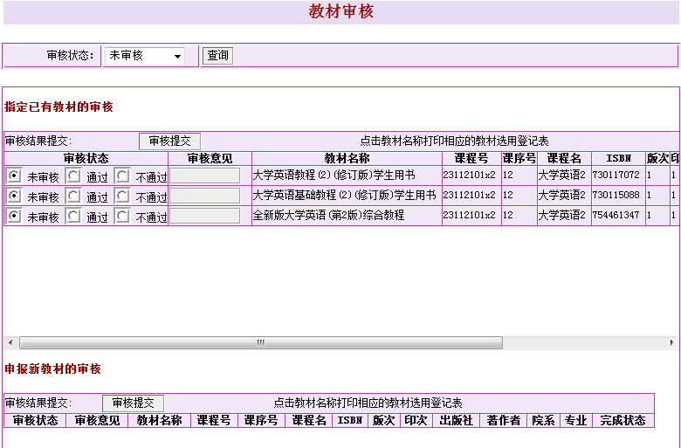
3、根据实际情况选择一种审核状态
4、单击“审核提交”完成审核
2、点击“查询”，读取相应数据
1、通过点击下拉框选择审核状态
特别提醒：1、每门课课要审核两本教材！2、凡是审核不通过的教材，请务必通知相关教师说明原因并要求教师及时修改。

